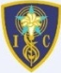INSTITUTO INMACULADA CONCEPCION – VALDIVIA.
GUIA DE ESTUDIO Y TRABAJO N°2 – DTPO DE RELIGIÓN - 2020. Curso: Séptimo Básico A y B –
Profesoras: Bernardita Moreno – Viviana Muñoz
UNIDAD 1: JESÚS MURIÓ Y RESUCITÓ – Tema 2: Semana Santa

Nombre Estudiante: ………………………………………………………………………………………………………… curso: ………………. Fecha: …….……
Lee atentamente tu guía de estudio, enseguida desarrolla las dos estrategias, luego revisa tu trabajo y envíalo al
Correo electrónico: esperanzaytareas@yahoo.com. Con tu nombre y curso claramente señalado. Evaluación definitiva se verificará con tu profesora en aula. NO NECESITAS IMPRIMIR ESTA GUIA.

Objetivos cognitivos | RAZONAMIENTO LOGICO = identificar - relacionar
Objetivos Valóricos | RESPONSABILIDAD= organizados y disciplinados
Evaluación: | APA= actividad propia de la asignatura – trabajo personal e individual

Ítem 1.- IDENTIFICAR, los Hechos propios de Semana Santa, a través de:
- La lectura de textos con datos generales
- lectura de textos del Evangelio
- en ambos textos destaca, con color de fuente, o subraya, los párrafos que te sean más importantes.
- Dando respuesta a una pregunta:
De todos los hechos acontecidos durante la semana de la Pasión de Jesús, a tu parecer, cual es el más importante y porque? (5pts.)

Desarrolla tu respuesta al final de esta guía, con tus propias palabras. Y vivencia una actitud de disciplina.

- Datos Generales Semana Santa
La Semana Santa se inicia con el día “Domingo de Ramos”, que conmemora la entrada triunfal de Jesús a Jerusalén, y se extiende hasta la vigilia del sábado por la noche en que celebramos la “Pascua Cristiana” es decir la Resurrección de Jesús. Y finaliza propiamente tal con la Eucaristía del Domingo de Resurrección.
Para los católicos es la conmemoración de la pasión, muerte y resurrección de Jesús, hechos centrales de nuestra fe. La fecha de la celebración es variable (entre marzo y abril según el año), ya que depende del calendario lunar; (de acuerdo a la tradición judía).
La institución de la eucaristía, el Jueves Santo; la crucifixión de Jesús el Viernes Santo, y la resurrección en la Vigilia Pascual, durante la noche del Sábado Santo al Domingo de Resurrección, son las principales conmemoraciones que se viven esos días.
La Semana Santa es un tiempo de oración y reflexión, tiempo para asistir a retiros, confesarse y participar de las liturgias y eucaristías que se celebran como muestra de fe. También la religiosidad popular ha instituido otras demostraciones, como representaciones de la pasión y muerte de Cristo a través del Vía Crucis y procesiones.
Domingo de Ramos, el evento central de este día, es la procesión de las palmas, o ramos que son bendecidos durante la celebración, y luego se procede a la realizar con toda la comunidad eclesial la misa solemne. Los ramos bendecidos son guardados por cada familia, para al año siguiente quemarlos en la parroquia y elaborar la ceniza de Cuaresma, con ellos. Nos recuerdan la entrada triunfal de Jesús en Jerusalén.
Jueves Santo, un día muy especial, ya que, además de culminar la Cuaresma, nos introduce en los tres días más importantes del año litúrgico, lo que llamamos el Triduo Pascual. Por la mañana, todos los sacerdotes se reúnen en la Catedral de la ciudad y con el Obispo, celebran la Misa Crismal, donde renuevan sus promesas sacerdotales a Cristo y la Iglesia. Y se bendicen los santos óleos con los que serán ungidos los niños y personas que recibirán el Sacramento del Bautismo, los que estén enfermos o en peligro de muerte, reciben el Sacramento de la Unción y aquellos que soliciten el Sacramento de la Confirmación durante el año.
El mismo día jueves por la tarde se celebra la solemne Eucaristía llamada La Última Cena, en donde rememoramos propiamente tal, la instauración de la Eucaristía por indicación de Jesús a sus apóstoles.
Se introduce en la liturgia el mandato del lavado de los pies, en memoria de la preparación de Cristo para La Última Cena.
El Viernes Santo se vive con gran recogimiento recordando la crucifixión y muerte de Cristo. Es un día de ayuno y de abstenerse de comer carnes, además que no se realizan misas. Se recuerda el gesto de compasión de un hombre llamado Cireneo, por ayudar a Jesús a cargar la cruz. Se efectúa la Adoración de la Cruz y la lectura del Evangelio corresponde a la pasión, según San Juan.
La Eucaristía del Sábado Santo; encierra mucho significado e importancia desde los primeros siglos de la cristiandad. Originalmente, se trataba de una extendida Vigilia o “ceremonia de la espera vigilante”, que se celebraba en las últimas horas del sábado y que terminaba a media noche. Hoy al término de la eucaristía con que termina la Vigilia Pascual se renuevan las promesas bautismales. San Agustín la menciona como “la madre de todas las santas vigilias”.
Finalmente, el Domingo Santo o Domingo de Resurrección; es la celebración más importante que tenemos los cristianos. La misa, con su gozoso Gloria, y el tañido de las campanas proclaman la Resurrección del Señor.
Triduo Pascual de Semana Santa; Como Triduo Pascual se denominan los tres días de la Semana Santa en que se conmemora la pasión, muerte y resurrección de Jesucristo: Jueves Santo, Viernes Santo y Sábado Santo. Concentra los momentos más importantes del año litúrgico en el cristianismo.
Textos de los Evangelios
Evangelio de San Marcos; cap. 11; 1b-10
Jesús envió a dos de sus discípulos, diciéndoles: «Vayan al pueblo que está enfrente y, al entrar, encontrarán un asno atado, que nadie ha montado todavía. Desátenlo y tráiganlo; y si alguien les pregunta: «¿Qué están haciendo?», respondan: «El Señor lo necesita y lo va a devolver en seguida».
Ellos fueron y encontraron un asno atado cerca de una puerta, en la calle, y lo desataron. Algunos de los que estaban allí les preguntaron: «¿Qué hacen? ¿Por qué desatan ese asno?». Ellos respondieron como Jesús les había dicho y nadie los molestó. Entonces le llevaron el asno, pusieron sus mantos sobre él y Jesús se montó.
Muchos extendían sus mantos sobre el camino; otros, lo cubrían con ramas que cortaban en el campo. Los que iban delante y los que seguían a Jesús, gritaban: «¡Hosana! ¡Bendito el que viene en nombre del Señor! ¡Bendito sea el Reino que ya viene, el Reino de nuestro padre David! ¡Hosana en las alturas!».
Evangelio de San Marcos; cap. 14, 17-25.
Al atardecer, Jesús llegó con los Doce. Y mientras estaban comiendo, dijo: «Les aseguro que uno de ustedes me entregará, uno que come conmigo». Ellos se entristecieron y comenzaron a preguntarle, uno tras otro: «¿Seré yo?»
El les respondió: «Es uno de los Doce, uno que se sirve de la misma fuente que yo. El Hijo del hombre se va, como está escrito de él, pero ¡ay de aquel por quien el Hijo del hombre será entregado: más le valdría no haber nacido!».
Mientras comían, Jesús tomo el pan, pronunció la bendición, lo partió y lo dio a sus discípulos, diciendo: «Tomen, esto es mi Cuerpo». Después tomó una copa, dio gracias y se la entregó, y todos bebieron de ella.
Y les dijo: «Esta es mi Sangre, la Sangre de la Alianza, que se derrama por muchos. Les aseguro que no beberá más del fruto de la vid hasta el día en que beba el vino nuevo en el Reino de Dios».
Evangelio de San Marcos; cap.15; 16-22
Los soldados llevaron a Jesús al interior del palacio, al pretorio, y convocaron a toda la guardia. Lo vistieron con un manto de púrpura, hicieron una corona de espinas y se la colocaron. Y comenzaron a saludarlo: «¡Salud, rey de los judíos!». Y le golpeaban la cabeza con una caña, le escupían y, doblando la rodilla, le rendían homenaje.
Después de haberse burlado de él, le quitaron el manto de púrpura y le pusieron de nuevo sus vestiduras. Luego lo hicieron salir para crucificarlo. Como pasaba por allí Simón de Cirene, padre de Alejandro y de Rufo, que regresaba del campo, lo obligaron a llevar la cruz de Jesús. Y condujeron a Jesús a un lugar llamado Gólgota, que significa: «lugar del Cráneo».
Evangelio de San Juan; cap. 20; 1-
El primer día de la semana, de madrugada, cuando todavía estaba oscuro, María Magdalena fue al sepulcro y vio que la piedra había sido sacada. Corrió al encuentro de Simón Pedro y del otro discípulo al que Jesús amaba, y les dijo: «Se han llevado del sepulcro al Señor y no sabemos dónde lo han puesto».
Pedro y el otro discípulo salieron y fueron al sepulcro. Corrían los dos juntos, pero el otro discípulo corrió más rápidamente que Pedro y llegó antes. Asomándose al sepulcro, vio las vendas en el suelo, aunque no entró.
Después llegó Simón Pedro, que lo seguía, y entró en el sepulcro; vio las vendas en el suelo, y también el sudario que había cubierto su cabeza; este no estaba con las vendas, sino enrollado en un lugar aparte.
Luego entró el otro discípulo, que había llegado antes al sepulcro: él también vio y creyó. Todavía no habían comprendido que, según la Escritura, él debía resucitar de entre los muertos. Los discípulos regresaron entonces a su casa.
María se había quedado afuera, llorando junto al sepulcro. Mientras lloraba, se asomó al sepulcro y vio a dos ángeles vestidos de blanco, sentados uno a la cabecera y otro a los pies del lugar donde había sido puesto el cuerpo de Jesús.
Ellos le dijeron: «Mujer, ¿por qué lloras?». María respondió: «Porque se han llevado a mi Señor y no sé dónde lo han puesto».
Al decir esto se dio vuelta y vio a Jesús, que estaba allí, pero no lo reconoció.
Jesús le preguntó: «Mujer, ¿por qué lloras? ¿A quién buscas?». Ella, pensando que era el cuidador de la huerta, le respondió: «Señor, si tú lo has llevado, dime dónde lo has puesto y yo iré a buscarlo».
Jesús le dijo: «¡María!». Ella lo reconoció y le dijo en hebreo: «¡Raboní!», es decir «¡Maestro!».
Jesús le dijo: «No me retengas, porque todavía no he subido al Padre. Ve a decir a mis hermanos: «Subo a mi Padre, el Padre de ustedes; a mi Dios, el Dios de ustedes».

Respuesta Item 1.-
………………………………………………………………………………………………………………………………………………………………………………………………………………………………………………………………………………………………………………………………………………………………………………………………………………………………………………………………………………………………………………………………………………………………………………………………………………………………………………………………………………………………………………………………………………………………………………………………………………………………
………………………………………………………………………………………………………………………………………………………………………………………………………………………………………………………………………………………………………………………………………………………………………………………………………………………………………………………………………………………………………………………………………………………………………………………………………………………
………………………………………………………………………………………………………………………………………………………………………………………………………………………………………………………………………………………………………………………………………………………………………………………………………………………………………………………………………………………………………………………………………………………………………………………………………………………

Ítem 2.- RELACIONAR, hechos de la Semana Santa, con las imágenes propuestas, señalando que transmite o cuenta
la imagen, a través de textos, explica con tus palabras, sobre las líneas punteadas. Practicando el ser organizado y disciplinado (2 pts. c/u)
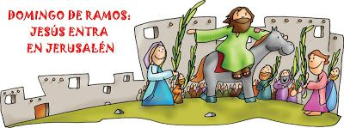 | 1  ……………………………………………………………  ……………………………………………………………  ……………………………………………………………  ……………………………………………………………  ……………………………………………………………  ……………………………………………………………  ……………………………………………………………  ……………………………………………………………  ……………………………………………………………  ……………………………………………………………  ……………………………………………………………  ……………………………………………………………
2  ……………………………………………………………  ……………………………………………………………  ……………………………………………………………  ……………………………………………………………  ……………………………………………………………  ……………………………………………………………  ……………………………………………………………  ……………………………………………………………  ……………………………………………………………  ……………………………………………………………  ……………………………………………………………  …………………………………………………………… | 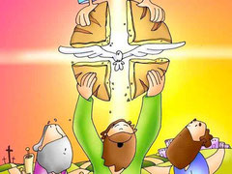
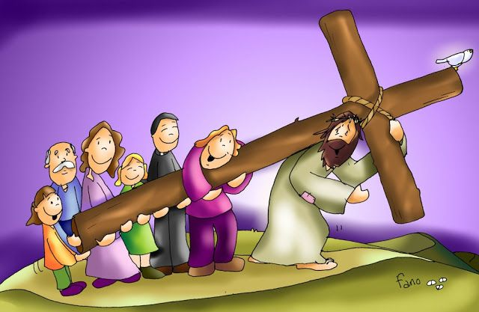 | 3  ……………………………………………………………  ……………………………………………………………  ……………………………………………………………  ……………………………………………………………  ……………………………………………………………  ……………………………………………………………  ……………………………………………………………  ……………………………………………………………  ……………………………………………………………  ……………………………………………………………  ……………………………………………………………  ……………………………………………………………
4  ……………………………………………………………  ……………………………………………………………  ……………………………………………………………  ……………………………………………………………  ……………………………………………………………  ……………………………………………………………  ……………………………………………………………  ……………………………………………………………  ……………………………………………………………  ……………………………………………………………  ……………………………………………………………  …………………………………………………………… | 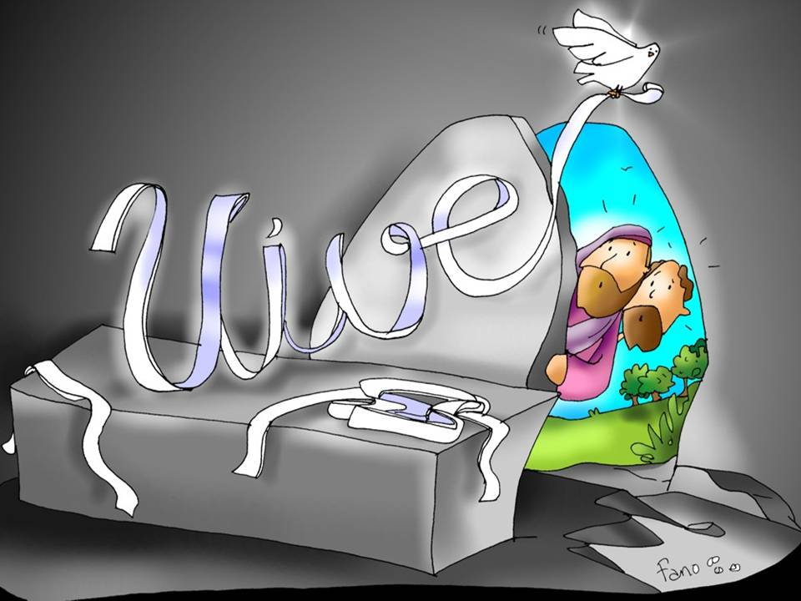

Buena suerte y buen trabajo.

“Que el Amor sea el móvil de tu actuar”
M. P. v. M.

